Государственное бюджетное общеобразовательное учреждение
«Лицей № 179 Калининского района Санкт-Петербурга»

ТВОРЧЕСКИЙ ПРОЕКТ
«ЛОЖКА ИЗ ДЕРЕВА»

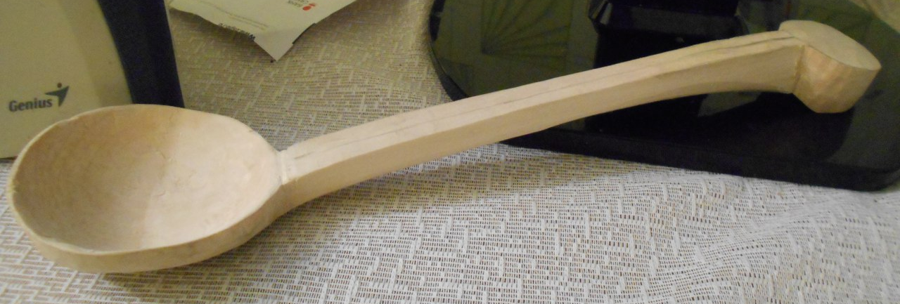

Выполнил:
ученик 6 класса
Табакаев Герман
Руководитель:
учитель технологии
Хаматгалеев Э. Р.

Санкт-Петербург

Декабрь 2015 г.
СОДЕРЖАНИЕ

Введение……………………………………………………..…………………..3
- Направление сфер деятельности …………………………………………..4
- Банк идей ……………………………………………………………………-
- Экспертиза изделия ………………………………………………………...5
- Резюме дизайн-проекта …………………………………………………….-
- Выбор материалов ………………………………………………………….-
- Составление спецификации ………………………………………….…….6
- Первоначальный подсчёт себестоимости …………………………………6
- Составление технологической карты ……………………………………...-
- Экологическое и экономическое обоснование .………………………..…7
Защита и оценка работы…..………………………………………………..…...8

ВВЕДЕНИЕ

Человечеству ложка известна довольно давно. Например, в древней Европе ложки изготавливали из дерева, а вот в той же Греции довольно часто в качестве ложек пользовались морскими ракушками, которые имели подходящую форму. Хотя использовать ракушки в качестве ложек начали гораздо раньше. А вот жители Египта ложки изготавливали из камня, дерева или же слоновой кости. Так же как и античные греки, римляне изготавливали свои ложки из серебра или бронзы. А вот в Средние века более распространенными стали деревянные и роговые ложки. Уже в 9 веке ложки начали изготавливать из меди, олова и латуни. Дворянство и знать, конечно же, предпочитали ложки, изготовленные из серебра или золота. Уже в 16 веке ручка ложки стала плоской, а черпак в свою очередь приобрел эллипсовидную форму, так как раньше он был более круглым. Немного позже, а точнее в 18 веке, черпак стал уже, и уже в конце 1760 года ложка приобрела привычные нам вид и форму.
На Руси про ложки знали давно. К примеру, в той же «Повести временных лет» есть упоминания про них. Зачастую их носили с собой. У знати или у тех, кто побогаче, для ложек даже имелся специальный футляр. Остальная часть населения помещала ложку либо в голенище сапога, либо затыкала за пояс.
Название выполненного проекта: «Ложка из дерева».
Цель данного проекта – рассмотреть и практически реализовать технологию изготовления ложки из дерева.
Задачи:
- проанализировать информацию о видах ложек, форме, функциональном назначении;
- выявить конструктивные особенности данного изделия;
- ознакомиться с финансовой составляющей производства ложки из дерева: цены, стоимость, спрос, предложение, рентабельность производства;
- изготовить ложку из дерева вручную;
- подготовить отчёт (презентацию) творческого проекта.

1. НАПРАВЛЕНИЯ СФЕР ДЕЯТЕЛЬНОСТИ

Направление сферы деятельности – кухонная утварь.
Принято решение остановиться на ложке из дерева и разработать индивидуальный проект.
Аргументы:
- Это очень нужная вещь в быту и произведение декоративно-прикладного искусства.
- Степень сложности: средняя.
- Средняя, не очень высокая, себестоимость.
- Эстетичная вещь.
- Это большой практический ориентировочный опыт, перенесение которого возможно на изготовление другой утвари (резных плошек, мисок, шкатулок). В ходе изготовления ложки развиваются навыки работы с соответствующими видами стамесок.

2. БАНК ИДЕЙ

В процессе сбора информации были проанализированы различные формы исполнения:

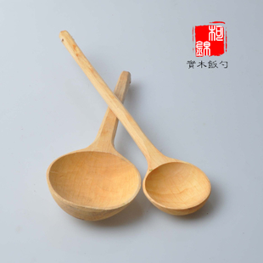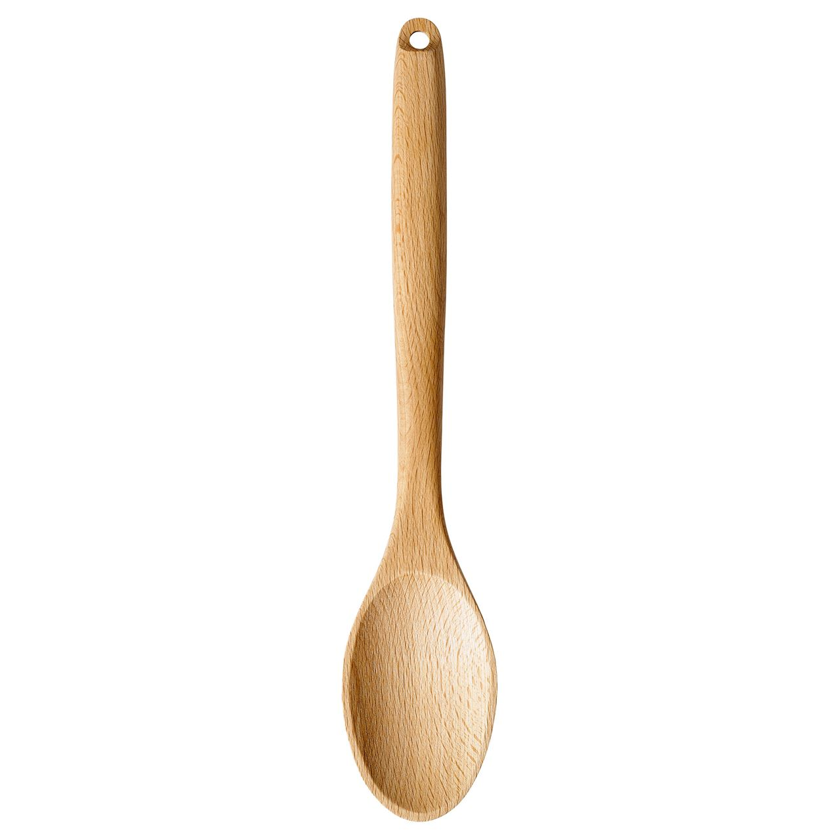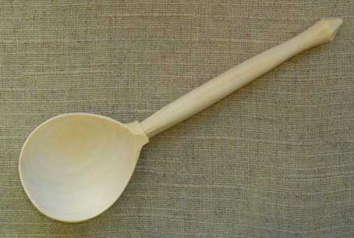

Вывод. Рассмотрев варианты формы ложек, изучив их особенности, потребность в материалах и других комплектующих изделиях было принято решение: изготовить ложку из дерева собственного дизайна.
Аргументы:
- Сама идея выполнения проекта доступна.
- По первоначальным подсчётам производство будет недорогим.
- Продуктивность выполнения будет выше средней.
- Возможность изготовления – 100%, так как знания, полученные в школе на уроках технологии, помогут нам.

3. ЭКСПЕРТИЗА ИЗДЕЛИЯ

Выполняемое изделие – ложка из дерева. Аргументирование данного выбора:
- Выгоду в первую очередь получит моя семья. Возраст потребителей не ограничен.
- Решение поставленной задачи вполне под силу, так как уже известно, в чём мне помогут родители и учитель.
- Обсудив с родителями мою идею, мы пришли к выводу, что я могу изготовить ложку из дерева.
- Со всеми операциями я справлюсь самостоятельно, поэтому это будет индивидуальная работа.
- Ложка из дерева пользуется покупательским спросом, так как, на мой взгляд:
- резная ложка – произведение декоративно-прикладного искусства;
- в подобных изделиях нуждаются многие жильцы квартир и частных домов;
- ложка из древесины является удобным, практичным, экологичным изделием.

4. РЕЗЮМЕ ДИЗАЙН-ПРОЕКТА

Я решил ложку из древесины, так как у меня имеются все необходимые материалы, навыки в работе, и это не требует длительных затрат времени. Кроме того, эта вещь необходима в хозяйстве.
Для изготовления данного изделия вручную планируется применить: пилу; плоская и полукруглая стамески.
К своему изделию я предъявляю ряд требований:
– изделие должно быть качественным;
– конструкция должна быть эстетичной, удобной и дешевой;
– ложка должен быть лёгкой в изготовлении.

5. ВЫБОР МАТЕРИАЛОВ

Из лесоматериалов мы выбрали липу.
У липы текстура древесины ровная, волокна прямые. Её цвет меняется от кремово-белого до коричнево-кремового. Текстура древесины весьма устойчива к расщеплению. На срезе практически незаметны годичные кольца. У липы высокая вязкость.
Благодаря своей мягкости, податливости и вязкости она ценится, как весьма удачный материал для производства различной кухонной и банной утвари. Нормативность использования древесины определена стандартами качества. Древесины липы стойкая к растрескиванию, но нестойкая к гниению.
Этот материал легко найти в продаже.

6. СОСТАВЛЕНИЕ СПЕЦИФИКАЦИИ

Для изготовления ложки из липы нам понадобится брусок длиной 30 см и шириной 10 см.

7. ПЕРВОНАЧАЛЬНЫЙ ПОДСЧЁТ СЕБЕСТОИМОСТИ

Цена бруска 300 х 100 мм составляет 50…100 руб.
Чтобы изготовить ложку собственного дизайна, понадобится 4...8 учебных часов. Времени достаточно, посещение школьного кружка 2 раза в неделю по 1 часу в день позволяет выполнить изделие за три недели. Материал, который я хочу использовать, доступен.

8. СОСТАВЛЕНИЕ ТЕХНОЛОГИЧЕСКОЙ КАРТЫ

Последовательность изготовления | Графическое изображение | Инструменты  и приспособления
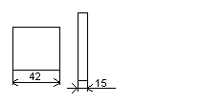  1) Выбор заготовки (брусок 300 х 100 мм) | 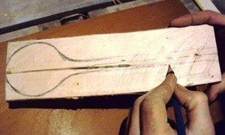 | Линейка, карандаш, ножовка
2) Нанесение  линий разметки |  | Линейка, циркуль, карандаш
3) Стамеской придать ложке фигурную форму. | 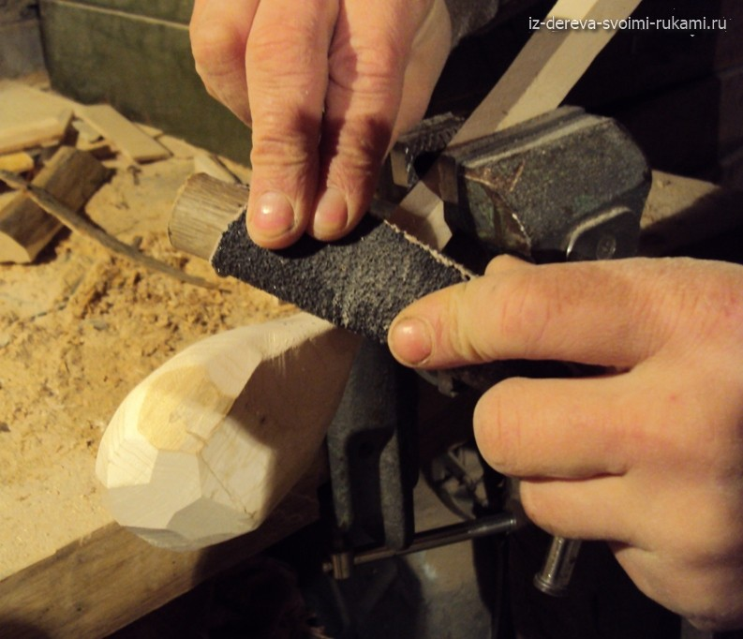 | Плоская стамеска
4) Выбрать центральную (черпак) и заднюю части ложки | 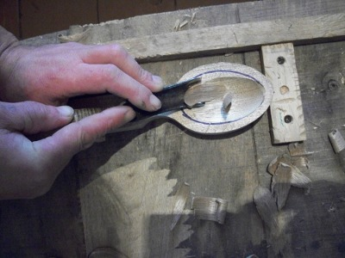 | Полукруглая стамеска
5) Зачистить изделие |  | Шлифовальная бумага

9. ЭКОЛОГИЧЕСКОЕ И ЭКОНОМИЧЕСКОЕ ОБОСНОВАНИЕ

Изделия из натуральной древесины экологически безопасны, они не наносят вред окружающей среде.
Для изготовления ложки изделия необходим липовый брусок 300 х 100 х 50 мм по цене 80…100 руб.
Заработная плата рабочего приблизительно равна стоимости материалов и в конечном итоге цена ложки составит 190 рублей.
Цены аналогичного товара в магазинах составляет 70…200 рублей.

ЗАЩИТА И ОЦЕНКА ПРОЕКТА

- Название практической работы: «Ложка из дерева».
Цель работы – изучить технологию производства ложек из липы.
Выполненные задачи:
- определена себестоимость (190 руб.) и рыночная цена ложки из дерева (70…200 руб.);
- изготовлено изделие.
  - При изготовлении проекта использовались следующие оборудование и средства: ножовка по древесине, плоская и полукруглая стамески, шлифовальная шкурка.
  - При выполнении проекта были задействованы раздел технологии «Обработка древесины», журналы «Делаем сами», «Сам себе мастер», «Интерьер и дизайн», «Домой», Интернет-источники.
  - Положительные качества модели – изящность, изысканность, гармоничность, интересное дизайнерское решение.
  - При выполнении работы были получены:
    - навыки работы плоской и полукруглой стамесками;
    - дополнительные знания в области деревообработки;
    - знания в области производства изделий из древесины, мебели;
    - навыки в проведении маркетинговых исследований.
- Окончательная себестоимость изделия – 190 руб. Рыночная цена – 70…200 рублей.

http://infourok.ru/kuhonnaya_utvar.tvorcheskiy_proekt__9_klass-160820.htm

